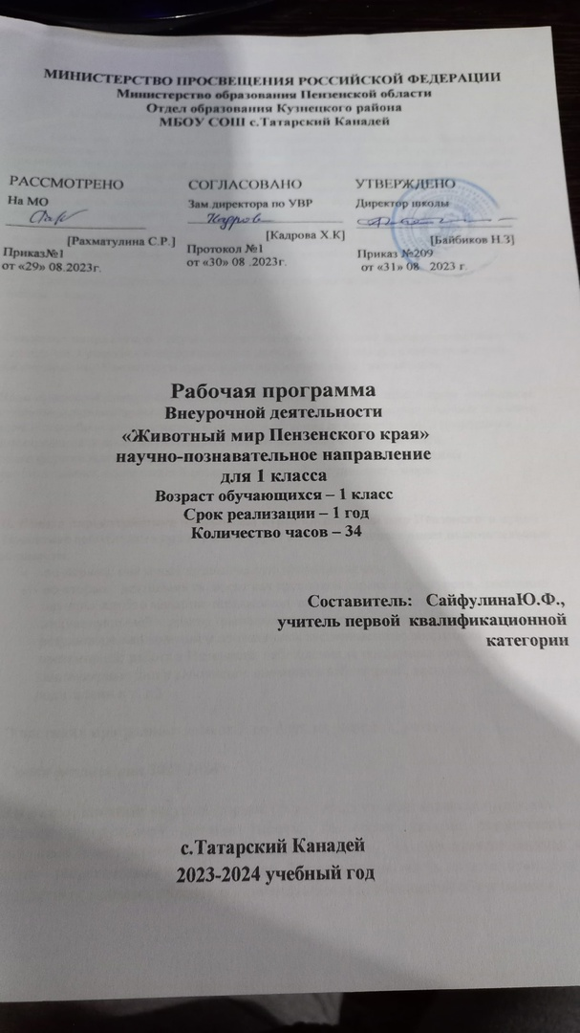

**I. Пояснительная записка.**

Программа курса разработана в соответствии с требованиями Федерального государственного образовательного стандарта начального общего образования, а также основной образовательной программой начального общего образования под редакцией Р. Г. Чураковой. При разработке рабочей программы курса внеурочной деятельности «Животный мир Пензенского края»  использована программа внеурочной деятельности научного клуба младших школьников по изучению природы родного края « Мы и окружающий мир», автор С. Н. Ямшинина.  Программа «Мы и окружающий мир» разработана с учетом особенностей первой ступени общего образования, возможностей   применения ИКТ  в реализации проектной деятельности. Программа учитывает возрастные, общеучебные  и психологические особенности младшего школьника.

.

Программа «Животный мир Пензенского края» рассчитана на учащихся начальной школы 1 класса.

**Основные направления** – научно-познавательное направление, духовно-нравственное и социальное. Проектная исследовательская деятельность, связанная с изучением курса «Животный мир Пензенского края», имеет краеведческую направленность.

**Цель проектной деятельности** по курсу «Животный мир Пензенского края» – овладение учеником основами практико-ориентированных знаний о природе родного края, освоение норм и способов сотрудничества  и способов общения со сверстниками и родителями, формирование ценностно-смысловых ориентиров по охране окружающей среды, формирование информационной грамотности учащихся на основании самостоятельных исследований объектов и явлений окружающего мира.

**II. Общая характеристика программы курса «Животный мир Пензенского края»**

Проектная деятельность при изучении курса в начальной школе имеет **отличительные особенности**:

* во-первых, она имеет краеведческую направленность;
* во-вторых,  деятельность  носит как групповой характер (экскурсии, заседание научных клубов младших школьников, олимпиады, выставки), так и индивидуальный характер (выполнение домашних заданий: оформление результатов наблюдений и проведенных экспериментов; подготовка презентаций; работа в Интернете; наблюдения за погодными явлениями в каникулярные дни и заполнение дневников наблюдений, экскурсии с родителями и т. д.).

**Участники программы:**дети от 7  до  8лет, их родители, учитель,

**Сроки реализации:** 2023-2024 г.

**Формы и режим занятий:**ведущей формой организации занятий является групповая.

Наряду с групповой формой работы, во время занятий осуществляется индивидуальный и дифференцированный подход к детям.  Каждое занятие состоит из двух частей – теоретической и практической. Теоретическую часть педагог планирует с учётом возрастных, психологических и индивидуальных особенностей обучающихся.

**III. Описание места программы курса «Животный мир Пензенского края» в учебном плане.**

        Преподавание курса «Животный мир Пензенского края» проводится  во второй половине дня. Важность   этого курса  для младших школьников подчеркивается тем, что он осуществляется в рамках программы формирования познавательной деятельности,   рекомендованного для внеурочной деятельности новым стандартом. Внеурочная работа проводится в учебном кабинете, в уголке живой природы, на пришкольном участке, в парках.

Она включает проведение, наблюдений, экскурсий, заседаний младших школьников, олимпиад, соревнований. Предусматривает поиск необходимой недостающей информации в энциклопедиях, справочниках, книгах (в том числе в изданиях из школьной библиотеки), на электронных носителях, в Интернете. Источником информации могут быть и взрослые: учителя-предметники, и библиотекарь, родители школьников.

Курс «Животный мир Пензенского края»  изучается во 2 классе по одному  часу в неделю.– 34 часа**.**Общий объём учебного времени составляет 34ч часа. В конце курса проект

**IV Примерное содержание разделов программы:**

1. Введение (2 ч)

Пензенский край. Районы Пензенской области. Многообразие видов животных и растений. Красная книга Пензенской области.

1. Многообразие птиц (12ч)

*Птицы степные* -3ч (коршун дрофа, орлан-белохвост, чибис, жаворонок…)

Мини проект-вкладка

*Птицы водные* -4ч (цапля, выпь, утки, гуси, лебеди, журавль, чомга, кряква, зимородок…)

Мини проект- вкладка

*Птицы лесные* -5ч (тетерев, перепелка, сова, филин, дятел, вертишейка, сойка и другие)

Мини проект -вкладка

1. Многообразие млекопитающих (14 ч)

*Хищные животные* -4 ч (бурый медведь, волк, рысь, лисица, норка, хорь, горностай)

Мини проект - вкладки

*Парнокопытные* млекопитающие– 4ч (лось, олень благородный, олень пятнистый, косуля, кабан)

Мини-проект- вкладки

*Зайцеобразные* – 1 ч (заяц беляк, заяц-русак)

Мини проект -вкладка

*Насекомоядные животные -*1 ч (крот, еж обыкновенный, выхухоль, бурозубка)

Мини проект - вкладки

*Рукокрылые* -1ч (ушан, вечерница рыжая, ночница водяная)

Мини проект - вкладки

*Грызуны* 3 ч (бобр, сурок, тушканчик, белка, соня, полевка, мышь, крыса)

Мини проект - вкладки

1. Многообразие рыб -2 ч (щука, карп, стерлядь, ряпушка, ерш)

Мини проект - вкладка

1. Пресмыкающиеся и земноводные -3 ч (черепаха болотная, ящерица, уж, гадюка, жаба, тритон, лягушка)

Мини проект - вкладка

**V Календарно-тематическое планирование**

|  |  |  |
| --- | --- | --- |
| № | Тема урока | Дата |
| 1 -2 | Введение |  |
| 3-5 | Птицы степные. Проект –вкладка |  |
| 6-9 | Птицы водные. Проект - вкладка |  |
| 10-14 | Птицы лесные. Проект –вкладка |  |
| 15-18 | Хищные животные. Проект –вкладка |  |
| 19-22 | Парнокопытные животные. Проект –вкладка |  |
| 23 | Зайцеобразные . Проект –вкладка |  |
| 24 | Насекомоядные животные. Проект –вкладка |  |
| 25 | Рукокрылые млекопитающие . Проект |  |
| 26- 28 | Грызуны . Проект – вкладка |  |
| 29- 30 | Многообразие рыб. Проект – вкладка |  |
| 31-33 | Пресмыкающиеся и земноводные. Проект -вкладка |  |
| 34 | Итоговое занятие. |  |

**VI. Литература**

1. Букин  А. П. В дружбе с природой / А. П. Букин. - М, 1991

2. Брыкина Н. Т., Жиренко О. Е., Барылкина Л. П. Нестандартные и интегрированные уроки по курсу «Окружающий мир»: 1-4 классы. – М.: ВАКО, 2004

3. Дыбина  О. В. Неизведанное рядом / О. В. Дыбина  Н. П. Рахманова  В. В. Щетинина. – М, Сфера, 2001.

4. Ильин В.Ю., Быстракова Н.В., Ермаков О.А. и др. Млекопитающие // Фауна Пензенской области. — Пенза, 2001

5. Красная книга Пензенской области. Том 2 «Животные». Пенза: Изд-во Пензенская правда, 2005.

6. Лучич  М. В. Детям о природе/ М. В. Лучин. - М., 1989.

7. Машкова, С. В. Изучение животных младшими школьни­ками на экскурсии в природу / С. В. Машкова, Е. И. Руднянская. - Волгоград, 1996. - С. 36

8. Плешаков, А. А. Великан на поляне или первые уроки экологической этики Текст /А. А. Плешаков. – М.: Просвещение, 2009.

9. Плешаков, А. А. Зелѐные страницы Текст /А. А. Плешаков. –М.: Просвещение, 2008.

10. Плешаков, А. А. Экологические проблемы и начальная школа Текст /А. А. Плешаков// Начальная школа. – 1991. - № 5. – С. 2-8.

11. Энциклопедия животных. – М.: ЭКСМО, 2007.

12. Энциклопедия. Мир животных (т. 2, т. 7). – М.: Просвещение, 1989.

13.. Энциклопедия. Неизвестное об известном. – М.: РОСМЕН, 1998..

14. Энциклопедия. Что такое. Кто такой. – М.: Педагогика-Пресс, 1993.

15. Энциклопедия. Я познаю мир. Экология. – М.: ООО Издательство «Астрель», 2000.